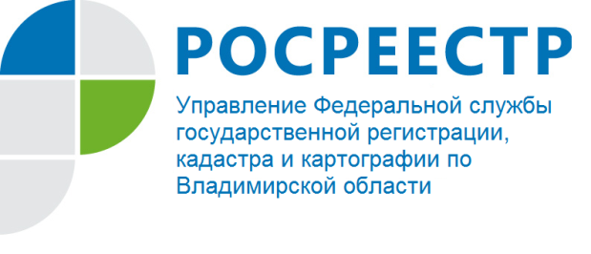
ПРЕСС-РЕЛИЗ

В Управлении Росреестра по Владимирской области состоялось совещание с органами государственной власти Владимирской области, органами местного самоуправления, кадастровыми инженерами

01 марта 2019 года на базе Управления Федеральной службы государственной регистрации, кадастра и картографии по Владимирской области состоялось совещание на тему: «Реализация требований Федерального закона от 13.07.2015 № 218-ФЗ «О государственной регистрации недвижимости» с учетом вступления в силу положений Федерального закона от 29.07.2017 № 217-ФЗ «О ведении гражданами садоводства и огородничества для собственных нужд и о внесении изменений в отдельные законодательные акты Российской Федерации» и Федерального закона от 03.08.2018 № 340-ФЗ «О внесении изменений в Градостроительный кодекс Российской Федерации и отдельные законодательные акты Российской Федерации».
В мероприятии приняли участие представители Филиала ФГБУ «ФКП Росреестра» по Владимирской области, органов государственной власти Владимирской области (Департамент имущественных и земельных отношений администрации Владимирской области, Департамент строительства и архитектуры администрации Владимирской области), органов местного самоуправления муниципальных районов и городских округов области, председатель Общественного совета при Управлении, а также кадастровые инженеры, осуществляющие свою деятельность на территории Владимирской области.
В ходе совещания были рассмотрены:
- актуальные вопросы применения законодательства в учетно-регистрационной сфере в связи с принятием Федерального закона от 29.07.2017 № 217-ФЗ «О ведении гражданами садоводства и огородничества для собственных нужд и о внесении изменений в отдельные законодательные акты Российской Федерации» и Федерального закона от 03.08.2018 № 340-ФЗ «О внесении изменений в Градостроительный кодекс Российской Федерации и отдельные законодательные акты Российской Федерации»;
- типичные ошибки, допускаемые органами местного самоуправления/кадастровыми инженерами при подготовке документов, необходимых для осуществления государственного кадастрового учета; доля решений о приостановлении осуществления государственного кадастрового учета, связанных с качеством подготовки актов, принимаемых органами местного самоуправления;
- результаты выполнения целевых показателей «Дорожных карт» по внедрению целевых моделей по направлению «Постановка на кадастровый учет земельных участков и объектов недвижимого имущества» и «Регистрация права собственности на земельные участки и объекты недвижимого имущества», утвержденных распоряжением Губернатора Владимирской области от 26.02.2017 № 117-р, в части подачи заявлений органами местного самоуправления в электронной форме.
В ходе совещания обсуждались актуальные вопросы органов местного самоуправления, кадастровых инженеров Владимирской области, поступившие в Управление в рамках подготовки к проведению совещания.

